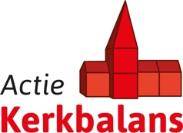

Voorbeeldartikel in kerkblad – november

Actie Kerkbalans [jaartal] komt eraan

In januari organiseren we in onze gemeente weer Actie Kerkbalans. Tijdens deze actieperiode zullen we u om een financiële bijdrage vragen, zodat we ook in [jaartal] kunnen blijven doen waar we als kerk al eeuwen voor staan. Vandaar dat we onze gemeenteleden ieder jaar om een bijdrage vragen.

Tussen [dag] en [dag] [maand] ontvangt u een [brief]/[mail] met het verzoek om bij te dragen. Dat willen we dit jaar ook weer zoveel mogelijk digitaal doen. Heeft u nog niet eerder meegedaan aan de digitale Actie Kerkbalans, maar wilt u dat dit jaar wel doen? Geef dit dan alstublieft zo spoedig mogelijk door aan [e-mailadres]. Heeft u een ander e-mailadres? Laat het ons dan ook even weten!

We hopen dat we weer op u mogen rekenen. Dankzij uw bijdrage kan de kerk van waarde blijven en plannen maken voor de toekomst.

